|  |
| --- |
| ПРИЛОЖЕНИЕ |
| к постановлению Главы  городского округа  "Город Архангельск"  от 16 октября 2025 г. № 1711 |

**"ПРОЕКТ**

**межевания территории жилой застройки городского округа   
"Город Архангельск" в границах части элемента планировочной структуры: ул. Логинова, ул. Г. Суфтина, ул. Попова, просп. Обводный канал, в границах которой предусматривается осуществление деятельности по комплексному развитию территории**

1. **Основная часть проекта межевания территории**
2. Исходные данные

Проект межевания территории подготовлен на основании:

постановления Главы городского округа "Город Архангельск"  
от 14 июня 2023 года № 957 "О принятии решения о комплексном развитии территории жилой застройки городского округа "Город Архангельск"   
в границах части элемента планировочной структуры: ул. Логинова,   
ул. Г. Суфтина, ул. Попова, просп. Обводный канал";

договора о комплексном развитии территории жилой застройки городского округа "Город Архангельск" в отношении двух несмежных территорий от 9 ноября 2023 года № 16/3(о);

технического задания на разработку проекта планировки в отношении двух несмежных территорий, в границах которых предусматривается осуществление деятельности по комплексному развитию территории.

Проект межевания территории разработан с учетом требований:

Градостроительного кодекса Российской Федерации;

Земельногокодекса Российской Федерации;

Свода правил СП42*.*13330*.*2016 "Градостроительство. Планировка   
и застройка городских и сельских поселений" Актуализированная редакция [СНиП 2.07.01-89*](https://internet.garant.ru/#/document/2305985/entry/0) (утв. [приказом](https://internet.garant.ru/#/document/71692328/entry/0) Министерства строительства и жилищно-коммунального хозяйства Российской Федерации от 30 декабря 2016 года № 1034/пр);

приказа Федеральной службы государственной регистрации, кадастра   
и картографии от 10 ноября 2020 года № П/0412 "Об утверждении классификатора видов разрешенного использования земельных участков";

Генерального плана муниципального образования "Город Архангельск", утвержденный постановлением министерства строительства и архитектуры Архангельской области от 2 апреля 2020 года № 37-п (с изменениями);

Правил землепользования и застройки городского округа   
"Город Архангельск", утвержденные постановлением Министерством строительства и архитектуры Архангельской области от 29 сентября 2020 года   
№ 68-п (с изменениями),

проекта планировки Привокзального района муниципального образования "Город Архангельск", утвержденного распоряжением Главы муниципального образования "Город Архангельск" от 25 декабря 2015 года № 472р;

проекта планировки территории жилой застройки городского округа "Город Архангельск" в границах части элемента планировочной структуры:   
ул. Логинова, ул. Г. Суфтина, ул. Попова, просп. Обводный канал площадью 5,0049 га, в границах которой предусматривается осуществление деятельности по комплексному развитию территории, утвержденного постановлением Главы городского округа "Город Архангельск" от 28 августа 2024 года № 1400.

В качестве исходной документации при выполнении работ по подготовке проекта межевания использовались:

топографический план М 1:500, предоставленный департаментом градостроительства городского округа "Город Архангельск";

сведения Единого государственного реестра недвижимости в виде кадастрового плана территории 29:22:040620 б/н от 22 июня 2022 года;

сведения Единого государственного реестра недвижимости в виде кадастрового плана территории 29:22:040619 № КУВИ-001/2023-244537151   
от 28 октября 2023 года, выданные Подведомственными организациями Федеральной службы государственной регистрации, кадастра и картографии.

2. Текстовая часть проекта межевания территории

При проведении подготовительных работ по изучению нормативно-правовой базы, сведений Единого государственного реестра недвижимости   
и исходной документации выявлено, что образуемые земельные участки расположены в пределах кадастровых кварталов 29:22:040619 и 29:22:040620  
 в границах территориальной зоны "Зона застройки многоэтажными жилыми домами территорий, в границах которых предусматривается осуществление комплексного развития территории (КРТ-2)" (статья 26.1 Правил землепользования и застройки городского округа "Город Архангельск").

1. Перечень и сведения о площади образуемых земельных участков, в том числе возможные способы их образования и вид разрешенного использования образуемых земельных участков в соответствии с проектом планировки территории

Проектом межевания территории предусмотрено образование земельных участков 7 (семью) этапами путем выполнения кадастровых работ.

Перечень и сведения о площади образуемых земельных участков, в том числе возможные способы их образования и вид разрешенного использования образуемых земельных участков в соответствии с проектом планировки территории, представлены в таблице 1, каталог координат – в таблице 2.

Таблица 1

| Проектируемый земельный участок | Кадастровые номера земельных участков, из которых образуются земельные участки | Площадь образуемых земельных участков, кв. м | | Способы образования земельных участков |
| --- | --- | --- | --- | --- |
| 1 этап | | | | |
| 29:22:040619:ЗУ1 | - | 8 975 | | Образование из земель, находящихся в государственной собственности |
| 29:22:000000:ЗУ2 | - | 5 533 | | Образование из земель, находящихся в государственной собственности |
| 29:22:040620:ЗУ3 | - | 56 | | Образование из земель, находящихся в государственной собственности |
| 29:22:000000:ЗУ4 | - | 9 010 | | Образование из земель, находящихся в государственной собственности |
| 29:22:000000:ЗУ5 | - | 5 876 | | Образование из земель, находящихся в государственной собственности |
| 2 этап | | | | |
| 29:22:040619:ЗУ6 | 29:22:040619:ЗУ1  29:22:040619:7  29:22:040619:8  29:22:040619:9  29:22:040619:11  29:22:040619:12 | 9 976 | | Перераспределение земельных участков |
| 29:22:040619:ЗУ7 | 1 607 | |
| 3 этап | | | | |
| 29:22:040619:ЗУ8 | 29:22:040619:ЗУ6  29:22:040619:6 | 330 | | Перераспределение земельных участков |
| 29:22:040619:ЗУ9 | 10 012 | |
| 29:22:000000:ЗУ10 | 29:22:000000:ЗУ2  29:22:040619:24  29:22:040619:3  29:22:040619:22  29:22:000000:7319 | 6 751 | | Перераспределение земельных участков |
| 29:22:000000:ЗУ11 | 2 547 | |
| 4 этап | | | | |
| 29:22:000000:ЗУ12 | 29:22:040620:ЗУ3  29:22:000000:ЗУ4  29:22:000000:ЗУ11  29:22:040619:19  29:22:040619:18  29:22:040620:20 | | 5 417 | Перераспределение земельных участков |
| 29:22:000000:ЗУ13 | 9 463 |
| 5 этап | | | | |
| 29:22:000000:ЗУ14 | 29:22:000000:ЗУ13  29:22:040619:15  29:22:040619:17  29:22:040619:25  29:22:040620:24  29:22:040620:25 | 15 118 | | Перераспределение земельных участков и земель, находящихся в государственной или муниципальной собственности |
| 6 этап | | | | |
| 29:22:000000:ЗУ15 | 29:22:000000:ЗУ5  29:22:040620:22  29:22:040620:23  29:22:040620:26 | 8 594 | | Перераспределение земельных участков и земель, находящихся в государственной или муниципальной собственности |
| 7 этап | | | | |
| 29:22:040619:ЗУ16 | 29:22:040619:13  29:22:040619:14  29:22:040619:ЗУ7 | 3 579 | | Перераспределение земельных участков и земель, находящихся в государственной или муниципальной собственности |

Таблица 2

| Обозначение характерных точек границ | Координаты представлены в системе координат МСК 29 | |
| --- | --- | --- |
| X | Y |
| 1 этап | | |
| Условный номер земельного участка 29:22:040619:ЗУ1 | | |
| 1 | 652285,33 | 2520277,39 |
| 2 | 652283,16 | 2520290,53 |
| 3 | 652263,32 | 2520287,55 |
| 4 | 652260,19 | 2520307,71 |
| 5 | 652280,03 | 2520310,91 |
| 6 | 652277,72 | 2520325,86 |
| 7 | 652259,12 | 2520323,05 |
| 8 | 652257,86 | 2520326,26 |
| 9 | 652255,60 | 2520343,14 |
| 10 | 652274,63 | 2520345,98 |
| 11 | 652269,74 | 2520377,82 |
| 12 | 652250,39 | 2520374,35 |
| 13 | 652247,18 | 2520395,14 |
| 14 | 652266,56 | 2520398,46 |
| 15 | 652265,46 | 2520405,61 |
| 16 | 652230,86 | 2520400,29 |
| 17 | 652219,95 | 2520381,48 |
| 18 | 652217,09 | 2520348,42 |
| 19 | 652205,16 | 2520308,25 |
| 20 | 652193,34 | 2520307,46 |
| 21 | 652166,53 | 2520319,30 |
| 22 | 652156,82 | 2520325,37 |
| 23 | 652137,37 | 2520289,67 |
| 24 | 652150,68 | 2520270,07 |
| 25 | 652165,04 | 2520280,24 |
| 26 | 652162,49 | 2520289,57 |
| 27 | 652242,35 | 2520310,59 |
| 28 | 652247,16 | 2520291,50 |
| 29 | 652177,46 | 2520273,22 |
| 30 | 652179,72 | 2520255,96 |
| 31 | 652182,13 | 2520237,21 |
| 32 | 652193,72 | 2520237,65 |
| 33 | 652191,81 | 2520256,28 |
| 34 | 652211,51 | 2520258,65 |
| 35 | 652213,74 | 2520240,01 |
| 36 | 652229,48 | 2520241,73 |
| 37 | 652227,26 | 2520261,49 |
| 38 | 652247,09 | 2520264,50 |
| 39 | 652249,50 | 2520244,29 |
| 40 | 652262,96 | 2520245,02 |
| 41 | 652260,74 | 2520260,85 |
| 42 | 652272,04 | 2520262,06 |
| 43 | 652270,01 | 2520274,99 |
| 1 | 652285,33 | 2520277,39 |
|  | | |
| 44 | 652251,29 | 2520341,98 |
| 45 | 652246,36 | 2520374,19 |
| 46 | 652225,51 | 2520371,22 |
| 47 | 652230,67 | 2520338,68 |
| 44 | 652251,29 | 2520341,98 |
| Условный номер земельного участка 29:22:000000:ЗУ2 | | |
| 1 | 652260,06 | 2520440,70 |
| 2 | 652259,05 | 2520447,34 |
| 3 | 652241,70 | 2520444,48 |
| 4 | 652238,66 | 2520464,87 |
| 5 | 652255,95 | 2520467,41 |
| 6 | 652255,53 | 2520470,99 |
| 7 | 652231,20 | 2520467,25 |
| 8 | 652231,68 | 2520464,14 |
| 9 | 652211,21 | 2520460,99 |
| 10 | 652186,60 | 2520474,26 |
| 11 | 652196,08 | 2520491,85 |
| 12 | 652217,29 | 2520495,12 |
| 13 | 652219,17 | 2520497,78 |
| 14 | 652198,55 | 2520495,03 |
| 15 | 652183,38 | 2520504,37 |
| 16 | 652167,63 | 2520475,55 |
| 17 | 652151,95 | 2520446,67 |
| 18 | 652141,72 | 2520436,44 |
| 19 | 652136,49 | 2520426,59 |
| 20 | 652156,48 | 2520416,06 |
| 21 | 652161,41 | 2520425,55 |
| 22 | 652179,52 | 2520415,69 |
| 23 | 652174,69 | 2520406,46 |
| 24 | 652179,89 | 2520403,73 |
| 25 | 652207,67 | 2520389,01 |
| 26 | 652219,95 | 2520381,48 |
| 27 | 652230,80 | 2520400,17 |
| 28 | 652225,47 | 2520435,39 |
| 1 | 652260,06 | 2520440,70 |
|  | | |
| 29 | 652222,23 | 2520404,17 |
| 30 | 652220,61 | 2520414,57 |
| 31 | 652212,24 | 2520413,17 |
| 32 | 652213,86 | 2520402,76 |
| 29 | 652222,23 | 2520404,17 |
|  | | |
| 33 | 652186,56 | 2520429,12 |
| 34 | 652202,16 | 2520458,81 |
| 35 | 652185,04 | 2520468,20 |
| 36 | 652169,03 | 2520438,52 |
| 33 | 652186,56 | 2520429,12 |
| Условный номер земельного участка 29:22:040620:ЗУ3 | | |
| 1 | 652151,95 | 2520446,67 |
| 2 | 652167,63 | 2520475,55 |
| 3 | 652152,25 | 2520484,18 |
| 4 | 652137,37 | 2520454,81 |
| 1 | 652151,95 | 2520446,67 |
| Условный номер земельного участка 29:22:000000:ЗУ4 | | |
| 1 | 652064,38 | 2520253,61 |
| 2 | 652136,41 | 2520259,88 |
| 3 | 652118,27 | 2520287,41 |
| 4 | 652132,39 | 2520296,97 |
| 5 | 652137,37 | 2520289,67 |
| 6 | 652156,82 | 2520325,37 |
| 7 | 652142,78 | 2520334,15 |
| 8 | 652179,89 | 2520403,73 |
| 9 | 652174,69 | 2520406,46 |
| 10 | 652170,18 | 2520397,89 |
| 11 | 652151,94 | 2520407,32 |
| 12 | 652156,48 | 2520416,06 |
| 13 | 652136,49 | 2520426,59 |
| 14 | 652129,73 | 2520413,90 |
| 15 | 652114,26 | 2520422,39 |
| 16 | 652098,06 | 2520391,84 |
| 17 | 652116,26 | 2520382,09 |
| 18 | 652104,13 | 2520359,95 |
| 19 | 652086,21 | 2520369,89 |
| 20 | 652082,11 | 2520362,66 |
| 21 | 652076,47 | 2520365,75 |
| 22 | 652044,08 | 2520305,74 |
| 23 | 652050,11 | 2520302,64 |
| 24 | 652067,84 | 2520293,07 |
| 25 | 652082,07 | 2520285,14 |
| 1 | 652064,38 | 2520253,61 |
|  | | |
| 26 | 652133,65 | 2520304,87 |
| 27 | 652145,03 | 2520325,66 |
| 28 | 652112,23 | 2520343,92 |
| 29 | 652091,45 | 2520305,47 |
| 30 | 652115,04 | 2520292,32 |
| 26 | 652133,65 | 2520304,87 |
|  | | |
| 31 | 652139,73 | 2520339,92 |
| 32 | 652149,52 | 2520358,57 |
| 33 | 652130,87 | 2520368,71 |
| 34 | 652120,77 | 2520350,22 |
| 31 | 652139,73 | 2520339,92 |
|  | | |
| 35 | 652084,33 | 2520323,41 |
| 36 | 652096,57 | 2520346,10 |
| 37 | 652078,35 | 2520356,01 |
| 38 | 652066,20 | 2520333,44 |
| 35 | 652084,33 | 2520323,41 |
| Условный номер земельного участка 29:22:000000:ЗУ5 | | |
| 1 | 652064,38 | 2520253,61 |
| 2 | 652082,07 | 2520285,14 |
| 3 | 652067,84 | 2520293,07 |
| 4 | 652055,69 | 2520270,57 |
| 5 | 652038,14 | 2520280,14 |
| 6 | 652050,11 | 2520302,64 |
| 7 | 652044,08 | 2520305,74 |
| 8 | 652058,34 | 2520332,17 |
| 9 | 652056,17 | 2520333,38 |
| 10 | 652043,85 | 2520311,05 |
| 11 | 652025,14 | 2520321,30 |
| 12 | 652037,49 | 2520343,75 |
| 13 | 652037,60 | 2520349,64 |
| 14 | 652014,53 | 2520362,32 |
| 15 | 652010,17 | 2520364,47 |
| 16 | 652007,37 | 2520365,72 |
| 17 | 651960,49 | 2520274,02 |
| 18 | 652014,10 | 2520248,15 |
| 19 | 652026,62 | 2520272,63 |
| 20 | 652049,08 | 2520261,45 |
| 1 | 652064,38 | 2520253,61 |
|  | | |
| 21 | 651999,23 | 2520274,46 |
| 22 | 652009,53 | 2520293,78 |
| 23 | 651985,71 | 2520306,87 |
| 24 | 651974,89 | 2520286,64 |
| 21 | 651999,23 | 2520274,46 |
| 2 этап | | |
| Условный номер земельного участка 29:22:040619:ЗУ6 | | |
| 1 | 652285,33 | 2520277,39 |
| 2 | 652283,16 | 2520290,53 |
| 3 | 652280,03 | 2520310,91 |
| 4 | 652277,72 | 2520325,86 |
| 5 | 652274,63 | 2520345,98 |
| 6 | 652269,65 | 2520377,92 |
| 7 | 652266,56 | 2520398,46 |
| 8 | 652265,46 | 2520405,61 |
| 9 | 652230,86 | 2520400,29 |
| 10 | 652219,95 | 2520381,48 |
| 11 | 652217,09 | 2520348,42 |
| 12 | 652205,16 | 2520308,25 |
| 13 | 652193,34 | 2520307,46 |
| 14 | 652166,53 | 2520319,30 |
| 15 | 652156,82 | 2520325,37 |
| 16 | 652137,37 | 2520289,67 |
| 17 | 652150,68 | 2520270,07 |
| 18 | 652165,04 | 2520280,24 |
| 19 | 652162,49 | 2520289,57 |
| 20 | 652242,35 | 2520310,59 |
| 21 | 652247,16 | 2520291,50 |
| 22 | 652224,72 | 2520285,61 |
| 23 | 652231,22 | 2520241,96 |
| 24 | 652249,50 | 2520244,29 |
| 25 | 652262,96 | 2520245,02 |
| 26 | 652260,74 | 2520260,85 |
| 27 | 652272,04 | 2520262,06 |
| 28 | 652270,01 | 2520274,99 |
| 1 | 652285,33 | 2520277,39 |
| Условный номер земельного участка 29:22:040619:ЗУ7 | | |
| 1 | 652231,22 | 2520241,96 |
| 2 | 652224,72 | 2520285,61 |
| 3 | 652177,46 | 2520273,22 |
| 4 | 652179,72 | 2520255,96 |
| 5 | 652182,13 | 2520237,21 |
| 6 | 652193,72 | 2520237,65 |
| 7 | 652191,81 | 2520256,28 |
| 8 | 652211,51 | 2520258,65 |
| 9 | 652213,74 | 2520240,01 |
| 10 | 652222,11 | 2520240,93 |
| 11 | 652229,48 | 2520241,73 |
| 1 | 652231,22 | 2520241,96 |
| 3 этап | | |
| Условный номер земельного участка 29:22:040619:ЗУ8 | | |
| 1 | 652291,24 | 2520249,51 |
| 2 | 652290,36 | 2520255,28 |
| 3 | 652286,93 | 2520277,64 |
| 4 | 652285,33 | 2520277,39 |
| 5 | 652288,31 | 2520258,15 |
| 6 | 652237,49 | 2520243,75 |
| 7 | 652231,13 | 2520242,59 |
| 8 | 652231,22 | 2520241,96 |
| 9 | 652249,50 | 2520244,29 |
| 10 | 652262,96 | 2520245,02 |
| 1 | 652291,24 | 2520249,51 |
| Условный номер земельного участка 29:22:040619:ЗУ9 | | |
| 1 | 652288,31 | 2520258,15 |
| 2 | 652285,33 | 2520277,39 |
| 3 | 652283,16 | 2520290,53 |
| 4 | 652280,03 | 2520310,91 |
| 5 | 652277,72 | 2520325,86 |
| 6 | 652274,63 | 2520345,98 |
| 7 | 652269,65 | 2520377,92 |
| 8 | 652266,56 | 2520398,46 |
| 9 | 652265,46 | 2520405,61 |
| 10 | 652230,86 | 2520400,29 |
| 11 | 652219,95 | 2520381,48 |
| 12 | 652217,09 | 2520348,42 |
| 13 | 652205,16 | 2520308,25 |
| 14 | 652193,34 | 2520307,46 |
| 15 | 652166,53 | 2520319,30 |
| 16 | 652156,82 | 2520325,37 |
| 17 | 652137,37 | 2520289,67 |
| 18 | 652150,68 | 2520270,07 |
| 19 | 652165,04 | 2520280,24 |
| 20 | 652162,49 | 2520289,57 |
| 21 | 652242,35 | 2520310,59 |
| 22 | 652247,16 | 2520291,50 |
| 23 | 652224,72 | 2520285,61 |
| 24 | 652231,13 | 2520242,59 |
| 25 | 652237,49 | 2520243,75 |
| 26 | 652262,16 | 2520250,74 |
| 1 | 652288,31 | 2520258,15 |
| Условный номер земельного участка 29:22:000000:ЗУ10 | | |
| 1 | 652265,46 | 2520405,61 |
| 2 | 652260,06 | 2520440,70 |
| 3 | 652259,05 | 2520447,34 |
| 4 | 652255,95 | 2520467,41 |
| 5 | 652255,53 | 2520470,99 |
| 6 | 652249,95 | 2520507,25 |
| 7 | 652222,92 | 2520503,09 |
| 8 | 652219,20 | 2520497,79 |
| 9 | 652208,89 | 2520496,40 |
| 10 | 652191,80 | 2520464,57 |
| 11 | 652202,22 | 2520458,93 |
| 12 | 652192,12 | 2520439,69 |
| 13 | 652197,52 | 2520436,78 |
| 14 | 652179,89 | 2520403,73 |
| 15 | 652207,67 | 2520389,01 |
| 16 | 652219,95 | 2520381,48 |
| 17 | 652230,86 | 2520400,29 |
| 1 | 652265,46 | 2520405,61 |
| Условный номер земельного участка 29:22:000000:ЗУ11 | | |
| 1 | 652179,89 | 2520403,73 |
| 2 | 652197,52 | 2520436,78 |
| 3 | 652192,12 | 2520439,69 |
| 4 | 652186,56 | 2520429,12 |
| 5 | 652169,03 | 2520438,52 |
| 6 | 652185,04 | 2520468,20 |
| 7 | 652191,80 | 2520464,57 |
| 8 | 652208,89 | 2520496,40 |
| 9 | 652198,55 | 2520495,03 |
| 10 | 652183,38 | 2520504,37 |
| 11 | 652167,63 | 2520475,55 |
| 12 | 652151,95 | 2520446,67 |
| 13 | 652141,72 | 2520436,44 |
| 14 | 652136,49 | 2520426,59 |
| 15 | 652156,48 | 2520416,06 |
| 16 | 652161,41 | 2520425,55 |
| 17 | 652179,52 | 2520415,69 |
| 18 | 652174,69 | 2520406,46 |
| 1 | 652179,89 | 2520403,73 |
| 4 этап | | |
| Условный номер земельного участка 29:22:000000:ЗУ12 | | |
| 1 | 652179,89 | 2520403,73 |
| 2 | 652197,52 | 2520436,78 |
| 3 | 652192,12 | 2520439,69 |
| 4 | 652202,16 | 2520458,81 |
| 5 | 652191,80 | 2520464,57 |
| 6 | 652208,89 | 2520496,40 |
| 7 | 652198,55 | 2520495,03 |
| 8 | 652183,38 | 2520504,37 |
| 9 | 652163,10 | 2520516,58 |
| 10 | 652126,33 | 2520445,21 |
| 11 | 652120,84 | 2520434,83 |
| 12 | 652136,49 | 2520426,59 |
| 13 | 652156,48 | 2520416,06 |
| 14 | 652174,69 | 2520406,46 |
| 1 | 652179,89 | 2520403,73 |
| Условный номер земельного участка 29:22:000000:ЗУ13 | | |
| 1 | 652136,41 | 2520259,88 |
| 2 | 652118,27 | 2520287,41 |
| 3 | 652132,39 | 2520296,97 |
| 4 | 652137,37 | 2520289,67 |
| 5 | 652156,82 | 2520325,37 |
| 6 | 652142,78 | 2520334,15 |
| 7 | 652179,89 | 2520403,73 |
| 8 | 652174,69 | 2520406,46 |
| 9 | 652156,48 | 2520416,06 |
| 10 | 652136,49 | 2520426,59 |
| 11 | 652120,84 | 2520434,83 |
| 12 | 652114,26 | 2520422,39 |
| 13 | 652098,06 | 2520391,84 |
| 14 | 652116,26 | 2520382,09 |
| 15 | 652104,13 | 2520359,95 |
| 16 | 652086,21 | 2520369,89 |
| 17 | 652082,11 | 2520362,66 |
| 18 | 652076,47 | 2520365,75 |
| 19 | 652044,08 | 2520305,74 |
| 20 | 652050,11 | 2520302,64 |
| 21 | 652067,84 | 2520293,07 |
| 22 | 652082,07 | 2520285,14 |
| 23 | 652064,38 | 2520253,61 |
| 1 | 652136,41 | 2520259,88 |
|  | | |
| 24 | 652133,65 | 2520304,87 |
| 25 | 652145,03 | 2520325,66 |
| 26 | 652112,23 | 2520343,92 |
| 27 | 652091,45 | 2520305,47 |
| 28 | 652115,04 | 2520292,32 |
| 24 | 652133,65 | 2520304,87 |
|  | | |
| 29 | 652139,73 | 2520339,92 |
| 30 | 652149,52 | 2520358,57 |
| 31 | 652130,87 | 2520368,71 |
| 32 | 652120,77 | 2520350,22 |
| 29 | 652139,73 | 2520339,92 |
|  | | |
| 33 | 652084,33 | 2520323,41 |
| 34 | 652096,57 | 2520346,10 |
| 35 | 652078,35 | 2520356,01 |
| 36 | 652066,20 | 2520333,44 |
| 33 | 652084,33 | 2520323,41 |
| 5 этап | | |
| Условный номер земельного участка 29:22:000000:ЗУ14 | | |
| 1 | 652136,53 | 2520243,69 |
| 2 | 652136,41 | 2520259,88 |
| 3 | 652150,68 | 2520270,07 |
| 4 | 652137,37 | 2520289,67 |
| 5 | 652156,82 | 2520325,37 |
| 6 | 652142,78 | 2520334,15 |
| 7 | 652179,89 | 2520403,73 |
| 8 | 652174,69 | 2520406,46 |
| 9 | 652156,48 | 2520416,06 |
| 10 | 652136,49 | 2520426,59 |
| 11 | 652120,84 | 2520434,83 |
| 12 | 652114,26 | 2520422,39 |
| 13 | 652098,06 | 2520391,84 |
| 14 | 652086,21 | 2520369,89 |
| 15 | 652082,11 | 2520362,66 |
| 16 | 652076,47 | 2520365,75 |
| 17 | 652058,34 | 2520332,17 |
| 18 | 652044,08 | 2520305,74 |
| 19 | 652050,11 | 2520302,64 |
| 20 | 652067,84 | 2520293,07 |
| 21 | 652082,07 | 2520285,14 |
| 22 | 652064,38 | 2520253,61 |
| 23 | 652049,08 | 2520261,45 |
| 24 | 652047,50 | 2520258,59 |
| 25 | 652029,11 | 2520225,08 |
| 26 | 652038,49 | 2520225,52 |
| 27 | 652056,19 | 2520231,90 |
| 1 | 652136,53 | 2520243,69 |
| 6 этап | | |
| Условный номер земельного участка 29:22:000000:ЗУ15 | | |
| 1 | 652064,38 | 2520253,61 |
| 2 | 652082,07 | 2520285,14 |
| 3 | 652067,84 | 2520293,07 |
| 4 | 652050,11 | 2520302,64 |
| 5 | 652044,08 | 2520305,74 |
| 6 | 652058,34 | 2520332,17 |
| 7 | 652076,47 | 2520365,75 |
| 8 | 652050,55 | 2520379,92 |
| 9 | 652043,01 | 2520366,93 |
| 10 | 652045,40 | 2520365,60 |
| 11 | 652042,70 | 2520360,68 |
| 12 | 652044,07 | 2520359,51 |
| 13 | 652040,68 | 2520354,41 |
| 14 | 652038,21 | 2520350,40 |
| 15 | 652037,60 | 2520349,64 |
| 16 | 652014,53 | 2520362,32 |
| 17 | 652010,17 | 2520364,47 |
| 18 | 652007,37 | 2520365,72 |
| 19 | 651960,49 | 2520274,02 |
| 20 | 652014,10 | 2520248,15 |
| 21 | 652026,62 | 2520272,63 |
| 22 | 652049,08 | 2520261,45 |
| 1 | 652064,38 | 2520253,61 |
| 7 этап | | |
| 29:22:040619:ЗУ16 | | |
| 1 | 652231,13 | 2520242,59 |
| 2 | 652224,72 | 2520285,61 |
| 3 | 652177,46 | 2520273,22 |
| 4 | 652167,67 | 2520270,66 |
| 5 | 652165,04 | 2520280,24 |
| 6 | 652150,68 | 2520270,07 |
| 7 | 652136,41 | 2520259,88 |
| 8 | 652136,53 | 2520243,69 |
| 9 | 652137,98 | 2520231,07 |
| 10 | 652146,61 | 2520232,27 |
| 11 | 652182,13 | 2520237,21 |
| 12 | 652193,72 | 2520237,65 |
| 13 | 652213,74 | 2520240,01 |
| 14 | 652222,11 | 2520240,93 |
| 1 | 652231,13 | 2520242,59 |

2. Перечень и площади образуемых земельных участков, которые будут отнесены к территориям общего пользования или имуществу общего пользования, в том числе в отношении которых предполагается резервирование и (или) изъятие для государственных или муниципальных нужд

Земельные участки, которые будут отнесены к территориям общего пользования или имуществу общего пользования, в том числе в отношении которых предполагается резервирование и (или) изъятие для государственных или муниципальных нужд в границах проектирования представлены   
в таблице 3.

Таблица 3

|  |  |
| --- | --- |
| Проектируемый земельный участок | Площадь образуемого земельного участка, кв. м |
| 29:22:040619:ЗУ7 | 1 607 |
| 29:22:040619:ЗУ8 | 330 |
| 29:22:040619:ЗУ16 | 3 579 |

3. Вид разрешенного использования образуемых земельных участков   
в соответствии с проектом планировки территории

Виды разрешенного использования образуемых земельных участков   
в соответствии с проектом планировки территории представлены в таблице 4.

Таблица 4

| Проектируемый земельный участок, обозначение | Проектный вид разрешенного использования |
| --- | --- |
| 1 этап | |
| 29:22:040619:ЗУ1 | код 2.6 Многоэтажная жилая застройка (высотная застройка) (основной вид разрешенного использования) |
| 29:22:000000:ЗУ2 | код 2.6 Многоэтажная жилая застройка (высотная застройка) (основной вид разрешенного использования) |
| 29:22:040620:ЗУ3 | код 2.1.1 Малоэтажная многоквартирная жилая застройка (основной вид разрешенного использования) |
| 29:22:000000:ЗУ4 | код 2.6 Многоэтажная жилая застройка (высотная застройка) (основной вид разрешенного использования) |
| 29:22:000000:ЗУ5 | код 3.5 Образование и просвещение (основной вид разрешенного использования) |
| 2 этап | |
| 29:22:040619:ЗУ6 | код 2.6 Многоэтажная жилая застройка (высотная застройка) (основной вид разрешенного использования) |
| 29:22:040619:ЗУ7 | код 12.0.2 Благоустройство территории |
| 3 этап | |
| 29:22:040619:ЗУ8 | код 12.0.2 Благоустройство территории |
| 29:22:040619:ЗУ9 | код 2.6 Многоэтажная жилая застройка (высотная застройка) (основной вид разрешенного использования) |
| 29:22:000000:ЗУ10 | код 2.6 Многоэтажная жилая застройка (высотная застройка) (основной вид разрешенного использования) |
| 29:22:000000:ЗУ11 | код 2.6 Многоэтажная жилая застройка (высотная застройка) (основной вид разрешенного использования) |
| 4 этап | |
| 29:22:000000:ЗУ12 | код 2.6 Многоэтажная жилая застройка (высотная застройка) (основной вид разрешенного использования) |
| 29:22:000000:ЗУ13 | код 2.6 Многоэтажная жилая застройка (высотная застройка) (основной вид разрешенного использования) |
| 5 этап | |
| 29:22:000000:ЗУ14 | код 2.6 Многоэтажная жилая застройка (высотная застройка) (основной вид разрешенного использования) |
| 6 этап | |
| 29:22:000000:ЗУ15 | код 3.5 Образование и просвещение (основной вид разрешенного использования) |
| 7 этап | |
| 29:22:040619:ЗУ16 | код 12.0.2 Благоустройство территории |

4. Целевое назначение лесов, вид (виды) разрешенного использования лесного участка, количественные и качественные характеристики лесного участка, сведения о нахождении лесного участка в границах особо защитных участков лесов

Информация о целевом назначении лесов, виде разрешенного использования лесного участка, количественные и качественные характеристики лесного участка, сведения о нахождении лесного участка   
в границах особо защитных участков лесов в данном проекте не отображается   
в связи с отсутствием в границах проектирования лесных участков.

5. Сведения о границах территории, в отношении которой утвержден проект межевания, содержащие перечень координат характерных точек этих границ в системе координат, используемой для ведения Единого государственного реестра недвижимости

Координаты характерных точек этих границ территории, в отношении которой утвержден проект межевания, представлены в таблице 5.

Таблица № 5

| Обозначение характерных точек границ | Координаты представлены в системе координат МСК 29 | |
| --- | --- | --- |
| X | Y |
| 1 | 652291,24 | 2520249,51 |
| 2 | 652286,93 | 2520277,64 |
| 3 | 652285,33 | 2520277,39 |
| 4 | 652283,29 | 2520290,53 |
| 5 | 652280,03 | 2520310,91 |
| 6 | 652277,72 | 2520325,86 |
| 7 | 652274,63 | 2520345,98 |
| 8 | 652269,88 | 2520377,84 |
| 9 | 652266,71 | 2520398,48 |
| 10 | 652265,46 | 2520405,61 |
| 11 | 652249,95 | 2520507,25 |
| 12 | 652222,92 | 2520503,09 |
| 13 | 652219,20 | 2520497,79 |
| 14 | 652198,55 | 2520495,03 |
| 15 | 652192,29 | 2520499,24 |
| 16 | 652182,60 | 2520504,86 |
| 17 | 652163,10 | 2520516,58 |
| 18 | 652148,04 | 2520486,80 |
| 19 | 652132,08 | 2520457,02 |
| 20 | 652126,33 | 2520445,21 |
| 21 | 652114,26 | 2520422,39 |
| 22 | 652098,06 | 2520391,84 |
| 23 | 652086,21 | 2520369,89 |
| 24 | 652082,11 | 2520362,66 |
| 25 | 652053,60 | 2520378,26 |
| 26 | 652050,54 | 2520379,93 |
| 27 | 652043,01 | 2520366,93 |
| 28 | 652045,40 | 2520365,60 |
| 29 | 652042,70 | 2520360,68 |
| 30 | 652044,07 | 2520359,51 |
| 31 | 652038,21 | 2520350,40 |
| 32 | 652037,60 | 2520349,64 |
| 33 | 652014,53 | 2520362,32 |
| 34 | 652010,17 | 2520364,47 |
| 35 | 652007,37 | 2520365,72 |
| 36 | 651960,49 | 2520274,02 |
| 37 | 652021,01 | 2520244,81 |
| 38 | 652033,00 | 2520266,55 |
| 39 | 652047,50 | 2520258,59 |
| 40 | 652029,11 | 2520225,08 |
| 41 | 652038,49 | 2520225,52 |
| 42 | 652056,19 | 2520231,90 |
| 43 | 652136,53 | 2520243,69 |
| 44 | 652137,98 | 2520231,07 |
| 45 | 652182,13 | 2520237,21 |
| 46 | 652193,81 | 2520237,99 |
| 47 | 652213,74 | 2520240,01 |
| 48 | 652229,48 | 2520241,73 |
| 49 | 652249,50 | 2520244,29 |
| 50 | 652262,96 | 2520245,02 |
| 1 | 652291,24 | 2520249,51 |
|  | | |
| 51 | 652247,16 | 2520291,50 |
| 52 | 652242,35 | 2520310,59 |
| 53 | 652162,49 | 2520289,57 |
| 54 | 652167,67 | 2520270,66 |
| 51 | 652247,16 | 2520291,50 |
|  | | |
| 55 | 652205,16 | 2520308,25 |
| 56 | 652217,09 | 2520348,42 |
| 57 | 652219,95 | 2520381,48 |
| 58 | 652207,67 | 2520389,01 |
| 59 | 652179,89 | 2520403,73 |
| 60 | 652142,78 | 2520334,15 |
| 61 | 652166,53 | 2520319,30 |
| 62 | 652193,34 | 2520307,46 |
| 55 | 652205,16 | 2520308,25 |

В границах территории, в отношении которой подготовлен проект межевания территории, расположены следующие публичные сервитуты:

29:22-6.1696, наименование: публичный сервитут "BЛ-04УЛ ЛOГИHOBA 0.601KM", ограничение: Публичный сервитут: размещение объекта электросетевого хозяйства ("BЛ-04УЛ ЛOГИHOBA 0.601KM"   
инв. № 12.1.1.00006205). Срок публичного сервитута - 49 лет. ПАО "МРСК Северо-Запада", ИНН 7802312751, ОГРН 1047855175785, адрес: 163045,   
г. Архангельск, Кузнечихинский промузел, 4 проезд, строение 5, эл. почта: aesinfo@arhen.ru;

Расположение и конфигурация образуемых земельных участков отображены на чертежах межевания территории М 1:1500.

3. Чертежи межевания территории

Графическая часть проекта межевания территории выполнена в составе следующих чертежей:

чертеж межевания территории основной части (1 этап) (масштаб 1:1500) представлен в приложении № 1 к настоящему проекту межевания;

чертеж межевания территории основной части (2 этап) (масштаб 1:1500) представлен в приложении № 2 к настоящему проекту межевания;

чертеж межевания территории основной части (3 этап) (масштаб 1:1500) представлен в приложении № 3 к настоящему проекту межевания.

чертеж межевания территории основной части (4 этап) (масштаб 1:1500) представлен в приложении № 4 к настоящему проекту межевания.

чертеж межевания территории основной части (5, 6 и 7 этапы) (масштаб 1:1500) представлен в приложении № 5 к настоящему проекту межевания.

На чертеже межевания отображены:

1. границы существующих элементов планировочной структуры;
2. красные линии, утвержденные в составе проекта планировки;
3. линии отступа от красных линий в целях определения мест допустимого размещения зданий, строений, сооружений;
4. границы образуемых и изменяемых земельных участков, условные номера образуемых земельных участков;
5. границы публичных сервитутов.

_________

|  |
| --- |
| ПРИЛОЖЕНИЕ № 1 |
| к проекту межевания территории жилой застройки городского округа "Город Архангельск" в границах части элемента планировочной структуры:  ул. Логинова, ул. Г. Суфтина, ул. Попова,  просп. Обводный канал, в границах которой предусматривается осуществление деятельности  по комплексному развитию территории |

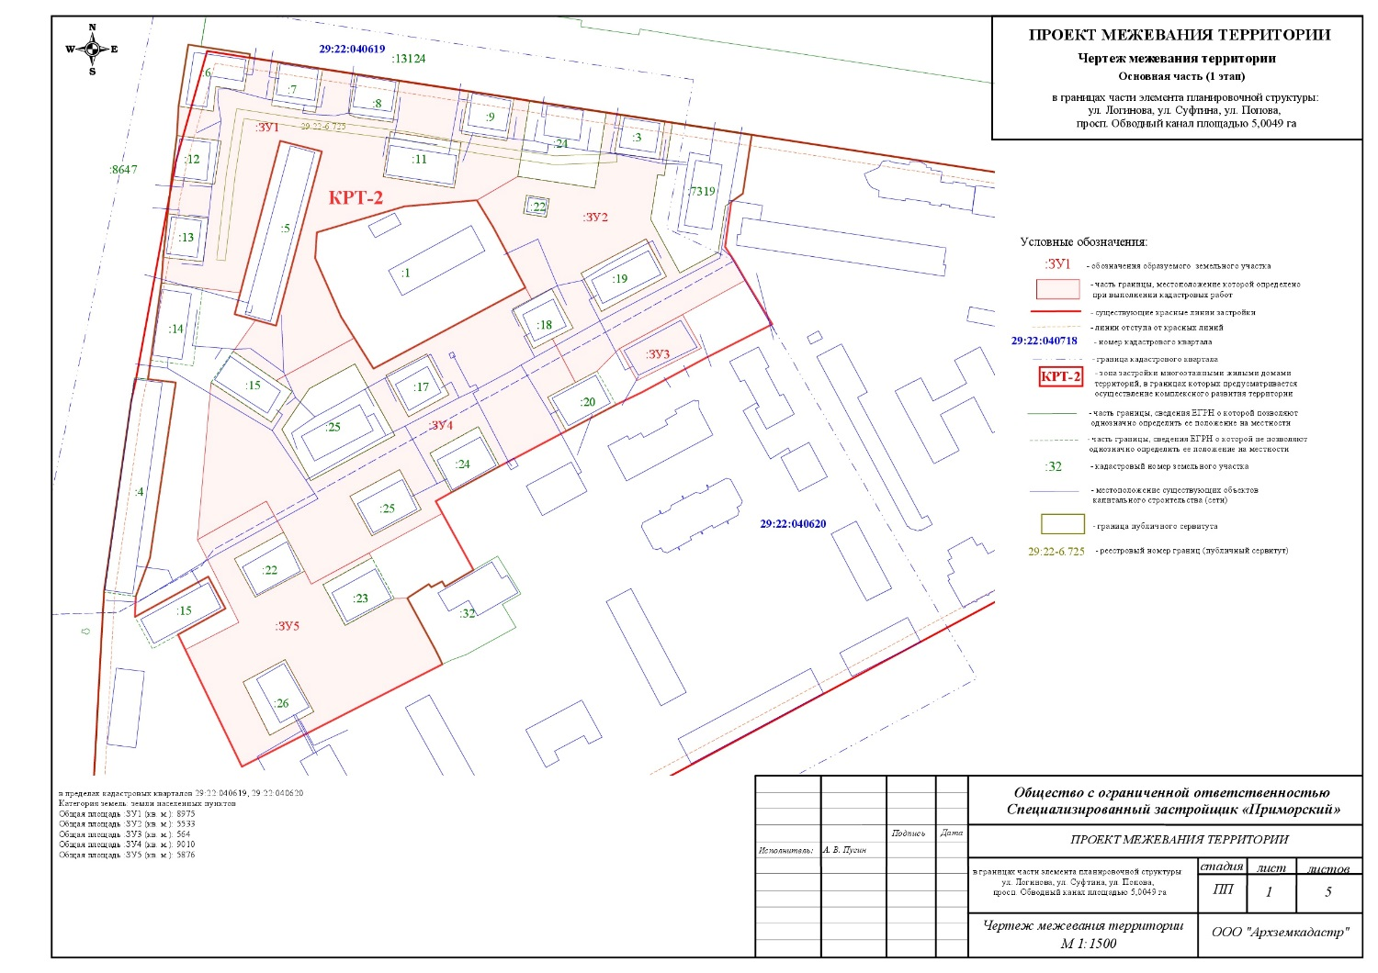

|  |
| --- |
| ПРИЛОЖЕНИЕ № 2 |
| к проекту межевания территории жилой застройки городского округа "Город Архангельск" в границах части элемента планировочной структуры:  ул. Логинова, ул. Г. Суфтина, ул. Попова,  просп. Обводный канал, в границах которой предусматривается осуществление деятельности  по комплексному развитию территории |

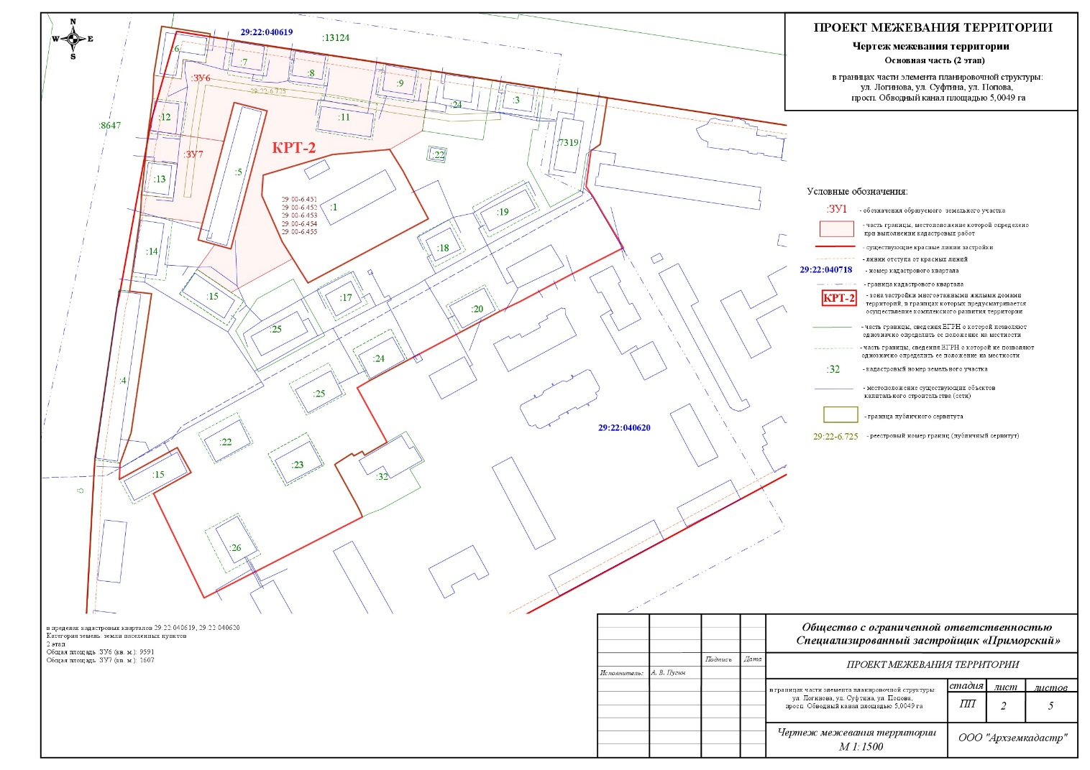

|  |
| --- |
| ПРИЛОЖЕНИЕ № 3 |
| к проекту межевания территории жилой застройки городского округа "Город Архангельск" в границах части элемента планировочной структуры:  ул. Логинова, ул. Г. Суфтина, ул. Попова,  просп. Обводный канал, в границах которой предусматривается осуществление деятельности  по комплексному развитию территории |

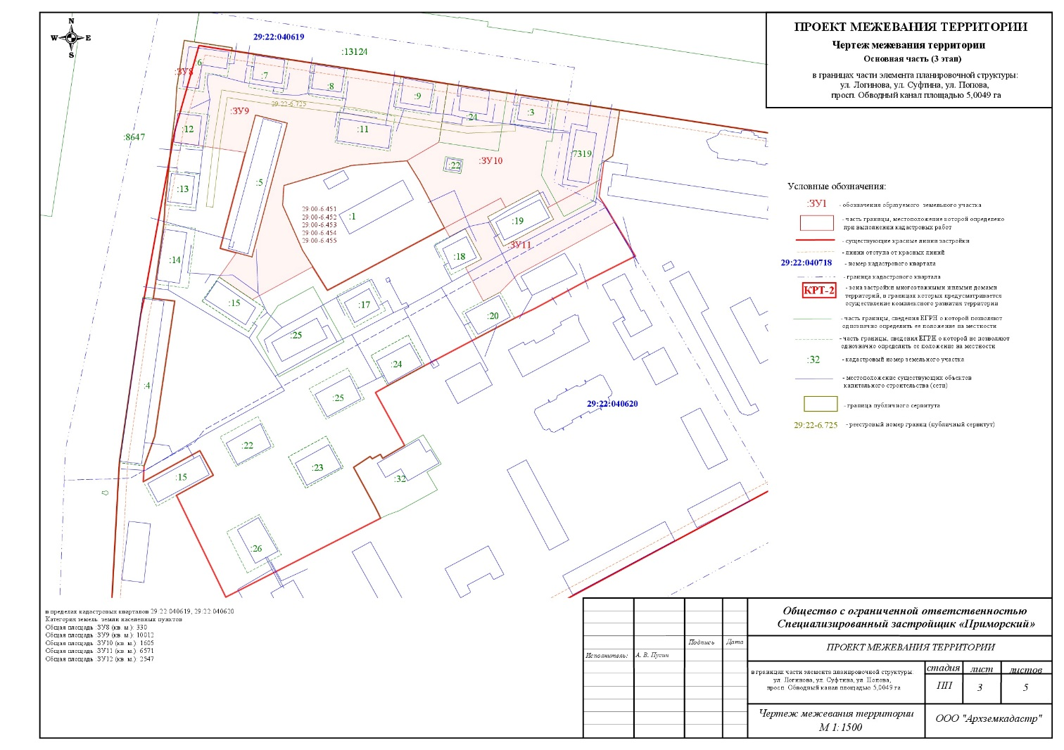

|  |
| --- |
| ПРИЛОЖЕНИЕ № 4 |
| к проекту межевания территории жилой застройки городского округа "Город Архангельск" в границах части элемента планировочной структуры:  ул. Логинова, ул. Г. Суфтина, ул. Попова,  просп. Обводный канал, в границах которой предусматривается осуществление деятельности  по комплексному развитию территории |

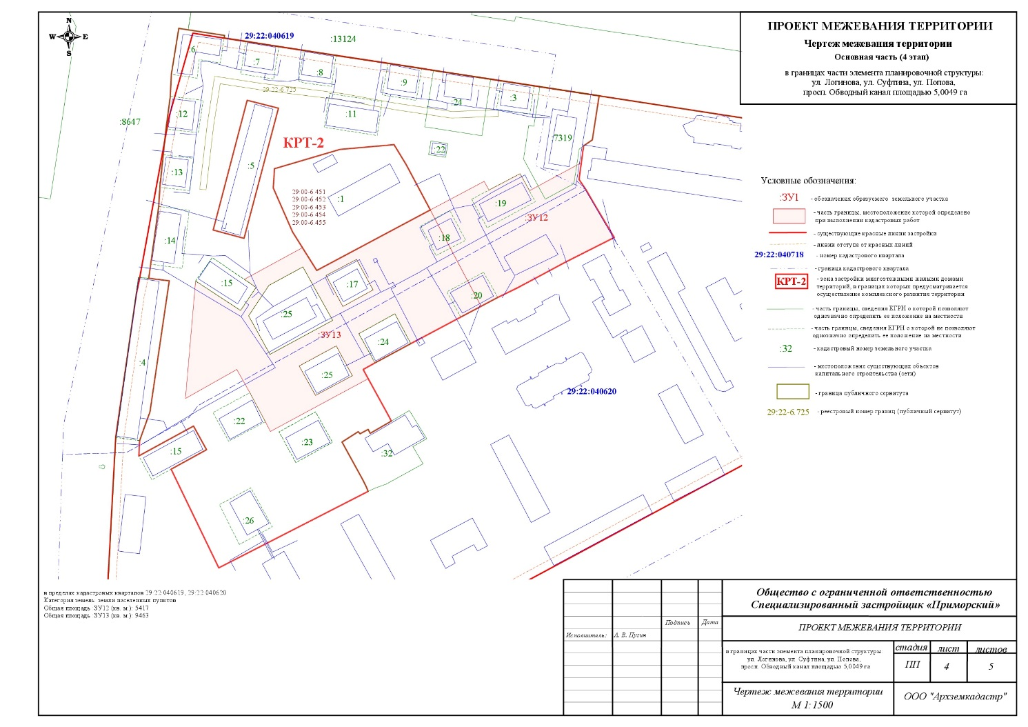

|  |
| --- |
| ПРИЛОЖЕНИЕ № 5 |
| к проекту межевания территории жилой застройки городского округа "Город Архангельск" в границах части элемента планировочной структуры:  ул. Логинова, ул. Г. Суфтина, ул. Попова,  просп. Обводный канал, в границах которой предусматривается осуществление деятельности  по комплексному развитию территории |



